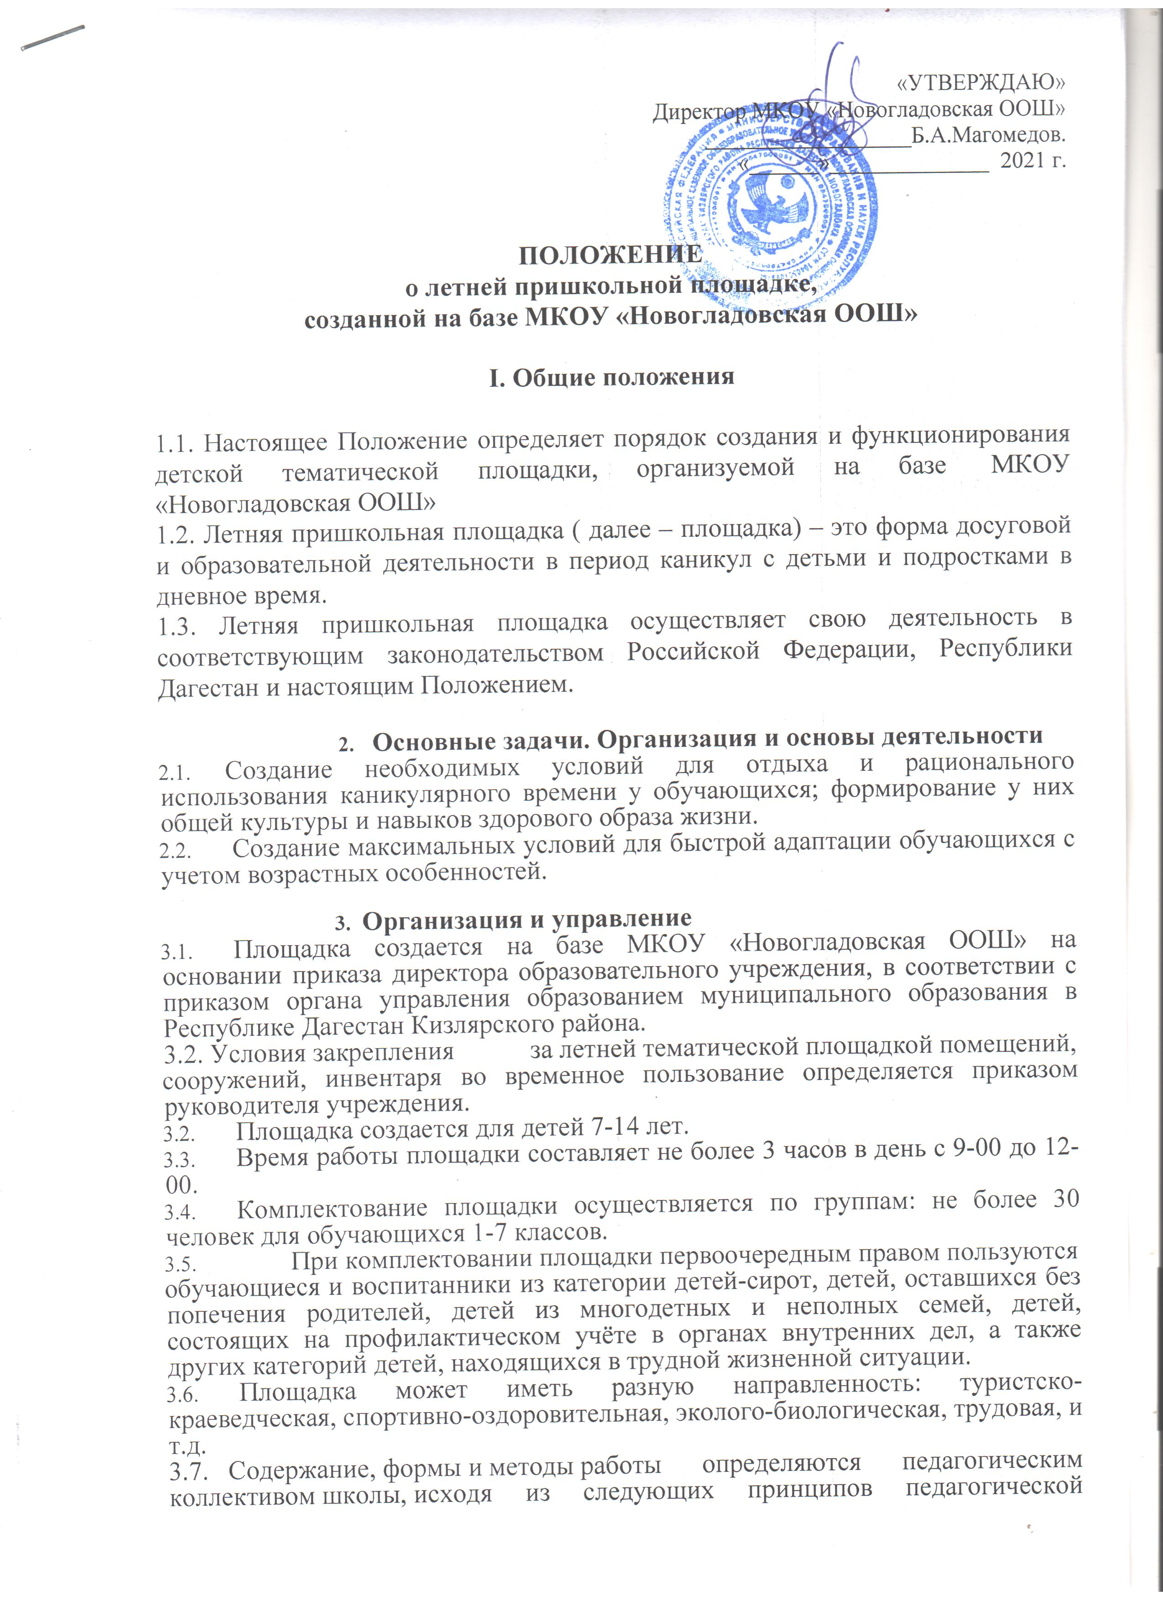

«УТВЕРЖДАЮ»
Директор МКОУ «Новогладовская ООШ»
__________________Б.А.Магомедов.
«______»______________ 2021 г.

ПОЛОЖЕНИЕ
о летней пришкольной площадке,
созданной на базе МКОУ «Новогладовская ООШ»

I. Общие положения
1.1. Настоящее Положение определяет порядок создания и функционирования детской тематической площадки, организуемой на базе МКОУ «Новогладовская ООШ»
1.2. Летняя пришкольная площадка (далее – площадка) – это форма досуговой и образовательной деятельности в период каникул с детьми и подростками в дневное время.
1.3. Летняя пришкольная площадка осуществляет свою деятельность в соответствующим законодательством Российской Федерации, Республики Дагестан и настоящим Положением.

- Основные задачи. Организация и основы деятельности
  - Создание необходимых условий для отдыха и рационального использования каникулярного времени у обучающихся; формирование у них общей культуры и навыков здорового образа жизни.
  - Создание максимальных условий для быстрой адаптации обучающихся с учетом возрастных особенностей.
- Организация и управление
  - Площадка создается на базе МКОУ «Новогладовская ООШ» на основании приказа директора образовательного учреждения, в соответствии с приказом органа управления образованием муниципального образования в Республике Дагестан Кизлярского района.
3.2. Условия закрепления за летней тематической площадкой помещений,
сооружений, инвентаря во временное пользование определяется приказом руководителя учреждения.
  - Площадка создается для детей 7-14 лет.
  - Время работы площадки составляет не более 3 часов в день с 9-00 до 12-00.
  - Комплектование площадки осуществляется по группам: не более 30 человек для обучающихся 1-7 классов.
  - При комплектовании площадки первоочередным правом пользуются
обучающиеся и воспитанники из категории детей-сирот, детей, оставшихся без попечения родителей, детей из многодетных и неполных семей, детей, состоящих на профилактическом учёте в органах внутренних дел, а также других категорий детей, находящихся в трудной жизненной ситуации.
  - Площадка может иметь разную направленность: туристско-краеведческая, спортивно-оздоровительная, эколого-биологическая, трудовая, и т.д.
3.7. Содержание, формы и методы работы определяются педагогическим коллективом школы, исходя из следующих принципов педагогической деятельности:
- единства воспитательной и образовательной деятельности;
- развития национальных и культурно-исторических традиций;
- учета интересов, возрастных особенностей детей и подростков;
- поддержки инициативы и самостоятельности учащихся.
  - Учреждение самостоятельно определяет программу деятельности, распорядок дня, который утверждается приказом.
  - Площадка функционирует в период каникул в соответствии с локальным актом.
  - Общее руководство площадкой осуществляет руководитель площадки, назначенный приказом руководителя образовательного учреждения, который:
- обеспечивает общее руководство деятельностью площадки;
- создает необходимые условия для проведения воспитательной и оздоровительной работы;
- составляет и утверждает план работы площадки; организует проведение занятий и несет ответственность за эффективность проводимых мероприятий учебно- воспитательного и оздоровительного характера;
- контролирует выполнение педагогическими работниками площадки должностных обязанностей, знакомит с условиями труда, проводит инструктажи с работниками и детьми по технике безопасности, профилактике травматизма, предупреждению несчастных случаев; утверждает график работы персонала площадки, отвечает за организацию учета детей и персонала;
- несет персональную ответственность за охрану жизни и здоровья детей во время проведения мероприятий.
  - К педагогической деятельности на площадке допускаются лица, имеющие высшее и среднее профессиональное образование, отвечающие требованиям квалификационных характеристик, определенных для соответствующих педагогических работников, прошедшие соответствующее медицинское обследование.
- Функции площадки
  - Организация и проведение воспитательных мероприятий, различной направленности, пребывания на свежем воздухе.
  - Организация летней занятости учащихся.
  - Организация культурно-массовых мероприятий.
  - Создание условий, обеспечивающих безопасность и здоровье детей.
  - Иные функции, в соответствии с возложенными задачами.

5. Права администрации площадки
- Требовать от персонала, обучающихся и воспитанников, их законных представителей соблюдения правил внутреннего распорядка учреждения или организации.
- Направлять предложения администрации общеобразовательного учреждения о поощрении педагогических работников, участвующих в организации отдыха детей, по другим вопросам функционирования площадки.

- Порядок финансирования
  - Педагогические услуги предоставляются бесплатно.

- Отчетность
  - По окончании работы летней тематической площадки администрацией общеобразовательного учреждения проводится плановая проверка документации.
  - Руководителем летней тематической площадки предоставляется отчет о работе администрации общеобразовательного учреждения в течение 10 дней по окончании смены.

8. Документация летней тематической площадки
- Положение о летней тематической площадке.
- Приказ об организации работы площадки в текущем учебном году.
- Список детей.
- Список педагогических кадров, обеспечивающих реализацию программы.
- Программа (план) работы площадки.
- Журнал учета посещаемости детей.
- Журналы регистрации инструктажей по технике безопасности, безопасности жизнедеятельности.
- Инструкции по технике безопасности, безопасности жизнедеятельности.

9. Ответственность
- Руководитель и педагогический состав площадки несут ответственность за неисполнение и ненадлежащее исполнение возложенных на него должностных обязанностей.
- Администрация и педагогический состав площадки несут ответственность за жизнь и здоровье детей.

Приложение 1.
Программа Летней тематической площадки.

1. Общие положения.
1.1. Разработка программы организации Летней тематической площадки вызвана:
- повышением требовательности родителей и детей к организации отдыха школьников;
- необходимостью упорядочить сложившуюся систему перспективного планирования;
- обеспечением преемственности в работе Площадки;
- необходимостью использования богатого творческого потенциала педагогов.
1.2. По продолжительности программа является краткосрочной, т.е. реализуется в течение одной смены.
1.3. Программа по своей направленности может быть комплексной, и включать в себя разноплановую деятельность.

1.4. Характеристика целевой аудитории.
- Возрастной состав детей - преимущественно от 7 до 14 лет.
- При комплектовании особое внимание уделяется детям из малообеспеченных, неполных семей, семей, имеющих родителей-инвалидов или родителей пенсионеров, а так же детей, находящихся в трудной жизненной ситуации.

2. Условия реализации программы.

2.1 Для успешной реализации программы необходимо выполнение ряда условий:
- Чёткое представление цели и постановка задач.
- Конкретное планирование деятельности.
- Кадровое обеспечение программы.
- Методическое обеспечение программы.
- Материально-техническое обеспечение.
Кадровое обеспечение.
- В реализации программы участвуют педагогические работники МКОУ «Новогладовская ООШ».
Методическое обеспечение.
- Наличие программы.
- Подбор методических разработок в соответствии с планом работы.
- Разработка системы отслеживания результатов и подведения итогов.
Материально-техническое обеспечение.
- Выбор оптимальных условий и площадок для проведения различных мероприятий.
- Материалы для оформления и творчества детей.

2.2 Критерии эффективности программы.
Для того чтобы программа заработала, нужно создать такие условия, чтобы каждый участник процесса (взрослые и дети) нашел свое место, с удовольствием относился к обязанностям и поручениям, а также с радостью участвовал в предложенных мероприятиях.
Для выполнения этих условий должны быть разработаны следующие критерии эффективности:
- соответствие поставленных задач и планируемых результатов программы;
- заинтересованность взрослых и детей в реализации программы, благоприятный психологический климат;
- творческое сотрудничество взрослых и детей;
- удовлетворенность детей и взрослых предложенными формами работы.

3. Предполагаемые результаты реализации программы.

- При активном участии детей и взрослых в реализации программы предполагается, что у каждого возникнет чувство сопричастности к большому коллективу единомышленников.
- Успешность детей в различных мероприятиях повысит социальную активность, даст уверенность в своих силах и талантах.
- При хорошей организации досуга, правильной организации спортивных мероприятий и творческих дел предполагается оздоровить детей.
- Предполагается, что время, проведенное на Летней тематической площадке, не пройдет бесследно ни для взрослых, ни для детей, и на следующий год они с удовольствием будут участвовать в работе Площадки.

4. Рекомендации по составлению программы.
4.1. При разработке программы необходимо учитывать следующие нормативно- правовые документы:
- Конвенция о правах ребенка;
- Конституция РФ;
- Закон РФ «Об образовании»;
- ФЗ «Об основных гарантиях прав ребенка в РФ от 24.07/98 г. № 124-ФЗ»;
- Трудовой кодек РФ от 2006 г. № 197-ФЗ;
- Приказ МКУ «Управление Образования» МР «Кизлярский район» РД
- «Об организации работы летних пришкольных площадок в общеобразовательных учреждениях муниципального района «Кизлярский район» от 20.05.2021г. №28-од.

4.2. Программа состоит из следующих разделов:
- Пояснительная записка. Концепция программы.
- Цель.
- Задачи.
- Принципы (индивидуальности, гуманизма, творчества, доверия и др.).
- Сроки реализации, период реализации, целевая аудитория.
- Примерный план работы. План мероприятий.
- Содержание и формы реализации программы.
- Условия реализации программы (материально-техническое, методическое обеспечение программы). Механизм реализации программы (подготовительный этап: календарный план мероприятий, творческих дел, проектов и т.п.; подбор кадров; комплектование – сроки, списки).
- Предполагаемые результаты программы.

Оздоровление и развитие детей в значительной степени зависит от знаний, умений, навыков и подготовленности к работе педагогов, которые организуют жизнедеятельность Летней пришкольной площадки.
В разработке программы участвуют педагоги МКОУ, старшая вожатая, создаётся творческая группа по созданию программы проведения площадки.

Составители:
Директор МКОУ «Новогладовская ООШ» Магомедов Б.А.,
старшая вожатая - Халидова Д.М.

Ознакомлены:
Халидова Д.М._______

Гитинкова Г.М.

Ахмедгаджиева Х.Г.

Исмаилова Ф.А.

Дельмамбетова Ш.К.

